
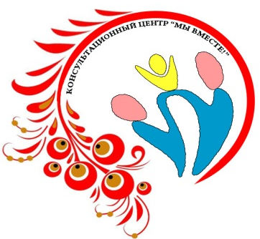
Тематика консультаций Консультационного Центра
«Мы вместе!»
по направлению
«Интеллектуальное здоровье»

Специалист-консультант:
Ильмушкина Альбина Николаевна

1. «Ознакомление с художественной литературой»
2. «Театрализованные игры с ребенком»
3. «Значение пальчиковых игр для развития речи и ребёнка»
4. «Театрализованная деятельность, как средство коррекции нарушения речи. «Говорушечка» с книгой в руках»
5. «Основные причины нарушения речи»
6. «Артикуляционная гимнастика, как основа правильного произношения»
7. «Артикуляционная гимнастика. Сказка о весёлом язычке, который ходил в зоопарк»
8. «Если ребенок плохо говорит»
9. «Возрастные нормы речевого развитие ребенка».
10. «Использование сказкотерапии в логопедической работе»
11. «Сказки Весёлого язычка»;
12. «12 лучших упражнений. Артикуляционная гимнастика для детей»
13. «Артикуляционная гимнастика».
14. «Развиваем речь дома (видео курс для детей 2 - 3 лет)»
15. «Играем и развиваем речевое дыхание»
16. «Театр резиновой игрушки»
17. «Логопедические разминки»
18. «Игры–стихи»
19. «Стихи и потешки для развития мелкой моторики»
20. «Приемы массажа для развития мелкой моторики»
21. Прямой эфир по здоровье-сберегающей технологии «Биоэнергопластика».

